**Мой вариант 13 => n = 13**

1. Топология рассчитываемой Вами выходной электрической цепи (ЭЦ-2) с учетом микросхемы DA-1 для всех групп студентов приведена на рис.3. Начертите схему Вашей ЭЦ -2, вставив на место квадратов “Э” элементы Вашего варианта табл.3. Выпишите из табл.4 и вычислите значения номиналов элементов Вашей схемы, используя число **n** – номер Вашего варианта. Номер варианта соответствует номеру фамилии студента в журнале. Параметры источника тока на входе определяется следующей формулой:

G = 0,3 мСм; j(t) = Imcos(ωt+φ) ,

где Im = (1,7+0,35**n**), [мА]; ω =2πf, f = 0,3**n** [кГц].

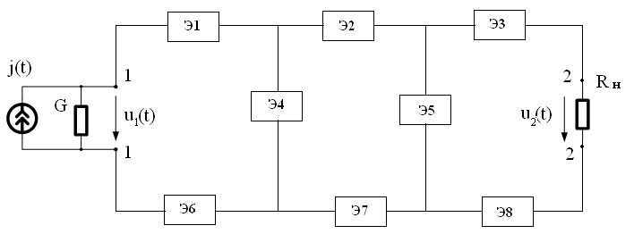

Рис. 3

1. Проведите анализ схемы ЭЦ -2 и выберите для себя наиболее эффективный метод расчёта режима гармонических колебаний.

Рассчитайте ток и напряжение во всех ветвях ЭЦ-2 в режиме гармонических колебаний. Рассчитайте баланс мощностей для ЭЦ-2.

1. Рассчитайте величину максимальной активной мощности сигнала, которую может отдавать ЭЦ-2 в режиме гармонических колебаний в нагрузку Rн. Сделайте выводы.

Указание: при расчете максимальной активной мощности вместо Rн подключите переменное сопротивление R и найдите его оптимальное значение.

1. Найдите комплексную передаточную функцию ЭЦ-2 по напряжению  .

Постройте АЧХ и ФЧХ Вашей ЭЦ-2. Исследуйте резонансные свойства цепи. Определите полосу пропускания цепи. Сделайте выводы о возможных линейных искажениях сигнала в диапазоне аудиочастот.

Указание: при построении графиков используйте логарифмический масштаб по оси частот f .

**Табл.3**

|  |  |  |  |  |  |  |  |  |
| --- | --- | --- | --- | --- | --- | --- | --- | --- |
| № п/п  (**n**) | Элементы схемы | | | | | | | |
| **Э1** | **Э2** | **Э3** | **Э4** | **Э5** | **Э6** | **Э7** | **Э8** |
| 13 | L2 | R2 | R3 | C | R4 | R5 | L1 | R1 |

**Табл.4**

|  |  |  |  |  |  |  |  |
| --- | --- | --- | --- | --- | --- | --- | --- |
| R1,  [ кОм ] | R2,  [ кОм] | R3,  [ кОм ] | R4,  [ кОм ] | R5,  [ кОм ] | L1,  [ мГн ] | L2,  [ мГн ] | C,  [ нФ ] |
| 6,5 n | 3n | 4,5n | 2,5n | 7,5n | 5n | 7n | 0,4n |